
Sede Regional Brunca
Campus Coto

Sistema distribuido de gestión de turnos

Curso: EIF206 Programación III
Docente: Juan Gamboa Abarca
Carrera: Ingeniería en Sistemas de Información
Grupo 95 (NRC 50891)

Integrantes
John Perez Quesada
Joe Sandoval Diaz
Joshua Barrantes Granados

13 de noviembre de 2026

Sistema distribuido de gestión de turnos
El sistema organiza la emisión, asignación y atención de turnos mediante aplicaciones que comparten reglas y datos a través de un servidor central. Su diseño y los procedimientos de ejecución responden al enunciado del proyecto de Programación III (Universidad Nacional, s. f.).

Integrantes
John Perez Quesada, Joe Sandoval Diaz y Joshua Barrantes Granados conforman el equipo de trabajo del grupo 95 de EIF206 Programación III, en la Sede Regional Brunca, Campus Coto.

Descripción del problema
Una institución que atiende varios servicios necesita ordenar la espera y distribuir las personas entre sus ventanillas. Cada turno debe identificar el servicio solicitado, conservar su número y comunicar dónde se atenderá a la persona.
Cuando varios funcionarios trabajan al mismo tiempo, el sistema debe impedir llamados duplicados y ocupaciones incompatibles. También necesita conservar los responsables y las fechas de atención, informar los llamados automáticamente y permitir consultas posteriores. Las pérdidas de conexión y las operaciones rechazadas deben mostrarse sin inducir al usuario a repetir un cambio que pudo haberse guardado.

Descripción general de la solución
La solución utiliza cuatro aplicaciones Java organizadas como proyectos Maven. Tres presentan interfaces JavaFX y una concentra las reglas, la comunicación y la persistencia en MySQL 8.
La Tabla 1 resume las responsabilidades de las aplicaciones.
Tabla 1
Responsabilidades de las aplicaciones
Aplicación | Función
CoreServer | Procesa solicitudes, verifica permisos, guarda los datos y avisa los cambios a las pantallas públicas.
CostumerTurn | Consulta servicios y solicita un turno regular o preferencial; muestra el código confirmado.
OperatorSystem | Gestiona acceso, atención, rellamado y pausa. ADMIN dispone de reportes y administración de personas, catálogo y asignaciones.
QueueDisplayScreen | Presenta último llamado, ventanilla, historial reciente, espera, reloj y estado de conexión.

Recorrido de un turno
La persona elige servicio y prioridad. CoreServer registra el ticket y actualiza el consecutivo de ese servicio en una misma transacción. El código combina prefijo y número; la prioridad se guarda por separado. Un funcionario autenticado solicita el siguiente turno compatible con su asignación y con los servicios habilitados tanto para él como para la ventanilla.
Los estados son EN_ESPERA, LLAMADO, EN_ATENCION y FINALIZADO. El rellamado conserva el código y el primer llamado, y actualiza la última fecha y el contador. La pausa impide llamados nuevos y permite completar el turno actual. Después de confirmar una modificación, el servidor avisa a las pantallas para que consulten el estado actualizado.
Se atienden primero los preferenciales compatibles, con desempate por creación e identificador. Las ventanillas mixtas admiten ambos tipos; una exclusivamente preferencial rechaza regulares aunque esté libre. Esta modalidad constituye la innovación de atención propuesta. La prioridad estricta puede prolongar la espera regular si llegan preferenciales continuamente.
Las consultas muestran atenciones entre fechas, cantidades por funcionario y servicio, espera desde creación hasta inicio, y duración desde inicio hasta fin. La administración configura personas, servicios, ventanillas, habilitaciones y asignaciones.

Arquitectura utilizada
La arquitectura es cliente-servidor y organiza las responsabilidades por capas. Los clientes se conectan a CoreServer mediante sockets; únicamente el servidor dispone de la configuración JDBC y accede a MySQL. Cada aplicación se compila por separado.
Las vistas FXML y los estilos CSS definen la presentación. Los controladores reciben entradas, coordinan solicitudes y muestran resultados. Los clientes de red convierten esas operaciones al protocolo. En CoreServer, los manejadores interpretan comandos y verifican acceso; los servicios coordinan casos de uso; los repositorios JDBC ejecutan SQL parametrizado y transacciones. Los modelos conservan datos y reglas, como los estados y fechas de Ticket.
Esta separación permite modificar una pantalla o una implementación de almacenamiento sin trasladar sus decisiones a todas las estaciones. Por ejemplo, TicketsGeneratorController solicita la emisión a TurnServerClient, mientras TicketService delega la creación persistente a TicketCreationRepository. CoreServer ensambla ese contrato con JdbcTicketCreationRepository. Las implementaciones InMemory permanecen como apoyo de desarrollo; el arranque actual utiliza JDBC.
CoreServer comparte sesiones y suscripciones entre solicitudes, mientras cada transacción utiliza su propia conexión JDBC.

Diagrama general de componentes
La Figura 1 muestra los componentes y sus canales de comunicación.
Figura 1
Componentes y comunicación del sistema
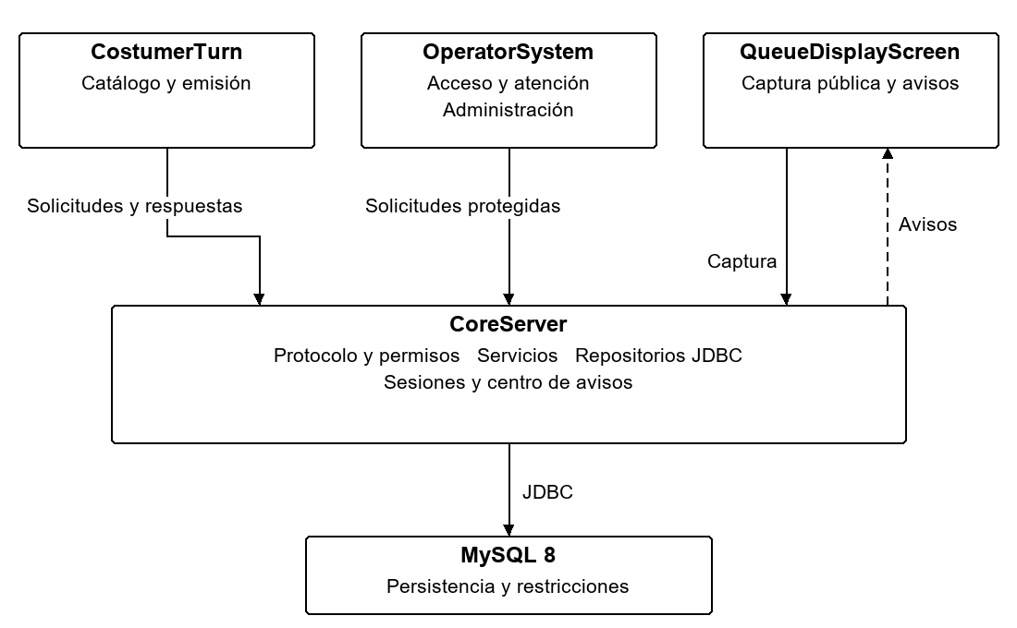
Nota. Elaboración propia a partir del código y del esquema del proyecto. Las líneas discontinuas representan avisos; las continuas, operaciones con respuesta.
Las flechas continuas representan operaciones iniciadas por los clientes y la conexión JDBC del servidor; las respuestas utilizan el mismo canal. La flecha discontinua representa los avisos de CoreServer hacia las pantallas suscritas. QueueDisplayScreen mantiene ese canal y consulta capturas por separado.
El diagrama distingue cuatro aplicaciones y la base de datos. Las capas internas de CoreServer pertenecen al mismo servidor. Pueden ejecutarse varias instancias de cada cliente.

Diseño de la base de datos
La persistencia utiliza diez tablas InnoDB y once claves foráneas. database/esquema.sql contiene la estructura completa; database/datos_prueba.sql prepara los datos de una instalación nueva. Las migraciones permiten actualizar estructuras anteriores sin reiniciar sus registros.

Responsabilidad de las tablas
La Tabla 2 resume la función de cada tabla de datos.
Tabla 2
Responsabilidades de las tablas de datos
Tabla | Responsabilidad
operator | Identidad, usuario de acceso, rol y estado del funcionario.
operator_credential | Hash de contraseña y fecha de actualización de la credencial.
service | Código, nombre, prefijo y estado del servicio.
operator_service | Servicios habilitados para cada funcionario.
window | Identificador, estado y modalidad de la ventanilla.
window_service | Servicios habilitados para cada ventanilla.
operator_window_assignment | Ocupación histórica con funcionario, ventanilla, inicio y fin.
app_user | Usuario opcional relacionado con tickets; separado de las cuentas del personal.
ticket_sequence | Último consecutivo emitido por servicio.
ticket | Servicio, número, prioridad, estado, asignación y fechas del turno; incluye historial resumido de llamados.

La Figura 2 representa las entidades y relaciones del esquema actual.
Figura 2
Relaciones del modelo de base de datos
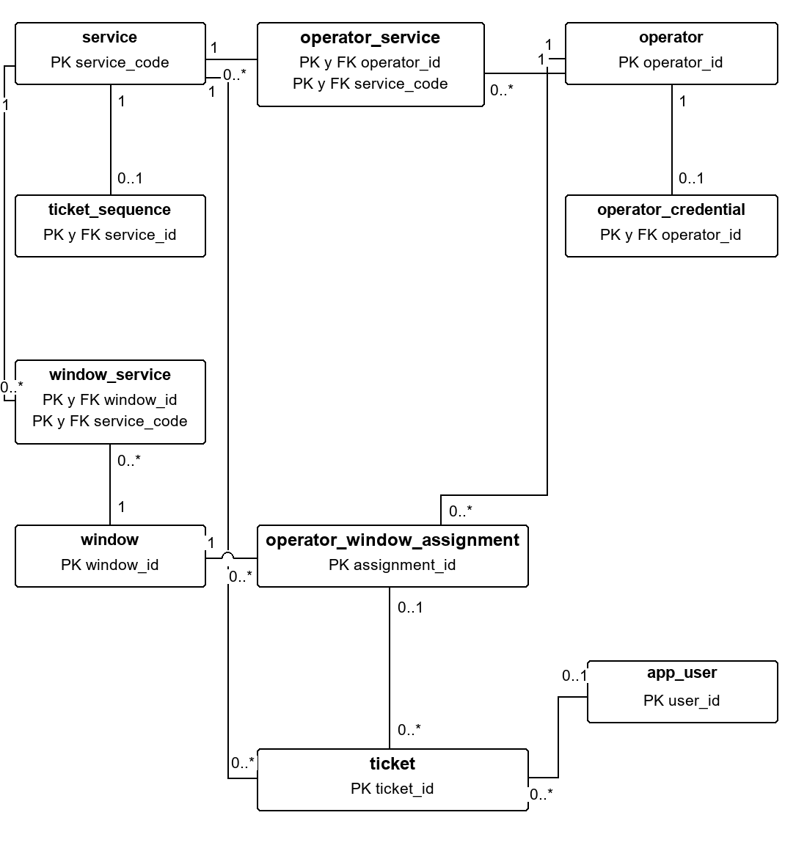
Nota. Elaboración propia a partir del código y del esquema del proyecto. Se muestran las diez tablas y sus claves principales. Las multiplicidades y las once claves foráneas se detallan en la Tabla 3.

Relaciones e integridad
La multiplicidad junto a cada tabla indica cuántos registros de ella pueden relacionarse con uno de la otra. PK identifica una clave primaria; FK, una foránea; UQ, unicidad. Los cruces de conectores no crean relaciones adicionales.
La Tabla 3 resume las relaciones y sus multiplicidades.
Tabla 3
Relaciones y claves foráneas del modelo
Relación entre tablas | Multiplicidades | Clave foránea
operator → operator_credential | 1 / 0..1 | operator_id
operator → operator_service | 1 / 0..* | operator_id
service → operator_service | 1 / 0..* | service_code
window → window_service | 1 / 0..* | window_id
service → window_service | 1 / 0..* | service_code
operator → operator_window_assignment | 1 / 0..* | operator_id
window → operator_window_assignment | 1 / 0..* | window_id
service → ticket_sequence | 1 / 0..1 | service_id
service → ticket | 1 / 0..* | service_id
operator_window_assignment → ticket | 0..1 / 0..* | assignment_id
app_user → ticket | 0..1 / 0..* | user_id

operator_service y window_service resuelven relaciones muchos a muchos mediante claves compuestas. Un llamado exige que el servicio figure en ambas habilitaciones. operator_window_assignment conserva cada ocupación: un funcionario y una ventanilla pueden tener muchas asignaciones históricas, pero solo una abierta por recurso. El ticket referencia la asignación que lo atendió, de modo que un cambio posterior de ocupante conserva al responsable anterior.
El ticket puede carecer de asignación mientras espera; los demás estados la exigen. Su relación con app_user es opcional y la emisión actual no completa automáticamente ese dato. ticket_sequence admite una fila por servicio; el alta administrativa crea ambas filas juntas y la reactivación conserva o reconstruye el contador histórico.
Las claves únicas protegen el código visual y la pareja servicio/consecutivo. Las columnas calculadas e índices únicos limitan las asignaciones abiertas y el turno activo por asignación. Los CHECK comprueban estados, modalidad, prioridad y presencia y orden de fechas. Las claves foráneas aseguran referencias existentes; el servidor comprueba además permisos, actividad y compatibilidad.
El rellamado guarda primer llamado, último llamado y contador, con precisión de microsegundos en las fechas de atención. Este resumen no constituye una fila de auditoría por cada repetición. Las bajas son lógicas para conservar las relaciones históricas.

Descripción de los patrones utilizados

MVC
La presentación se organiza en vistas, controladores y modelos. En CostumerTurn, ticketsGenerator.fxml describe la pantalla, TicketsGeneratorController coordina sus eventos y ServiceOption y TicketConfirmation representan los datos presentados. Las reglas compartidas del dominio permanecen en CoreServer. Esta organización permite cambiar la interfaz conservando el flujo de solicitudes del servidor.

Repository
Los servicios reciben contratos de acceso a datos mediante sus constructores. TicketService depende de TicketCreationRepository y el arranque le entrega JdbcTicketCreationRepository. La implementación JDBC concentra las consultas y la transacción; el servicio utiliza la operación del contrato. Esta separación corresponde al propósito del patrón Repository descrito por Fowler (s. f.).

Publicación y suscripción
DisplayEventHub registra suscripciones y notifica cambios sin conocer las ventanas conectadas. TurnServer transmite el aviso y cada pantalla solicita una captura. La cola de capacidad uno agrupa avisos próximos porque interesa recuperar el estado vigente. Este mecanismo aplica el principio de Observer mediante mensajes por sockets y complementa MVC y Repository.

Explicación del mecanismo de comunicación
Las aplicaciones intercambian líneas de texto UTF-8 sobre sockets TCP. Los campos se separan con punto y coma; URLEncoder y URLDecoder conservan textos con acentos o separadores. Cada solicitud normal abre una conexión, envía una línea, recibe una respuesta y cierra el canal.
La Tabla 4 resume las principales solicitudes del protocolo.
Tabla 4
Solicitudes principales del protocolo
Forma de solicitud | Uso
LIST_SERVICES | Catálogo público disponible para emitir.
GENERATE_TICKET;INFO;true | Ejemplo de emisión preferencial del servicio INFO.
LOGIN;usuario;contraseña | Inicio de sesión con textos codificados.
AUTH;<token>;CALL_NEXT;... | Llamado protegido sobre una asignación propia.
AUTH;<token>;RECALL_TICKET;... | Repetición del llamado del turno actual.
AUTH;<token>;REPORT_*;... | Consultas de ADMIN.
AUTH;<token>;ADMIN_*;... | Administración de personas, asignaciones, servicios y ventanillas.

OK indica una respuesta válida; ERROR informa un rechazo de formato, negocio o datos; DENIED distingue credenciales, sesión y permisos. El funcionario se obtiene de la sesión, y los comandos de atención comprueban que la asignación le pertenezca. Reportes y administración exigen ADMIN. Las contraseñas se almacenan como hashes y los tokens permanecen en memoria; reiniciar CoreServer termina sus sesiones.
SUBSCRIBE_DISPLAY abre un canal persistente. CoreServer confirma la suscripción, publica EVENT;DISPLAY_CHANGED tras los cambios y envía un latido después de diez segundos sin avisos. La pantalla consulta GET_DISPLAY_SNAPSHOT_V2 al conectar y al recibir cambios. Si pierde la conexión, conserva lo visible, advierte su antigüedad y vuelve a intentar la suscripción después de dos segundos. Un latido no obliga a consultar MySQL.
NetworkSettings configura dirección, puerto y TLS. Fuera de loopback se exige TLS y validación del certificado; el enlace JDBC se configura aparte. Una pérdida de confirmación puede ocurrir después del guardado, por lo que los clientes consultan el estado o indican comprobarlo antes de repetir una escritura. La emisión no dispone de una clave de idempotencia que reconozca solicitudes repetidas.

Explicación del uso de hilos
Las esperas de red y MySQL se ejecutan fuera de la interfaz. Java 21 permite utilizar un ejecutor con un hilo virtual por tarea para este trabajo de entrada y salida (Oracle, s. f.-a).
La Tabla 5 resume los lugares y motivos de uso de hilos.
Tabla 5
Uso de hilos por componente
Lugar del código | Trabajo y motivo
TurnServer.start | Entrega cada conexión a un ejecutor de hilos virtuales. El ciclo de aceptación sigue disponible para otros clientes.
TicketsGeneratorController.  startTask | Ejecuta las solicitudes mediante Task en un hilo virtual. Mantiene disponible el generador mientras espera la respuesta.
Controladores de OperatorSystem | Ejecutan acceso, atención y administración fuera de JavaFX. Coordinan controles y resultados durante las solicitudes.
DisplayRefreshService | Espera avisos y consulta capturas en segundo plano. La escucha y reconexión no detienen la presentación pública.
OperatorSystem.App.stop | Intenta LOGOUT en un hilo de plataforma no daemon con tiempos acotados. Evita hacer esperar al hilo gráfico durante el cierre.

Platform.runLater traslada las capturas al hilo JavaFX, tal como establece su API (OpenJFX, s. f.). Los eventos de finalización de Task también actualizan la interfaz en ese hilo. Timeline mantiene el reloj. Al cerrar las vistas se cancelan tareas y se cierra el canal activo para desbloquear la lectura.
SessionRegistry y DisplayEventHub utilizan colecciones concurrentes para compartir sesiones y suscripciones. ConnectionMetrics separa las mediciones por solicitud mediante ThreadLocal. Cada transacción dispone de su propia conexión JDBC.

Explicación del control de concurrencia
Las transacciones agrupan cambios y los bloqueos mantienen válidas las comprobaciones durante una escritura. Las restricciones de MySQL refuerzan estas reglas frente a solicitudes de distintos procesos.

Emisión y llamado
JdbcTicketCreationRepository lee el servicio con FOR SHARE y bloquea ticket_sequence con FOR UPDATE. Inserta el ticket y actualiza el contador antes de confirmar; un fallo revierte ambos cambios. Las lecturas de bloqueo de InnoDB coordinan el acceso a estas filas (Oracle, s. f.-b).
JdbcTicketCallingRepository bloquea asignación, funcionario y ventanilla, y revalida estados y servicios compartidos. Selecciona un candidato mediante prioridad descendente, creación e identificador, con LIMIT 1 FOR UPDATE. La actualización exige que el ticket continúe EN_ESPERA. Dos solicitudes compiten por la fila protegida; la segunda no puede confirmar como nuevo el turno que la primera ya llamó.
Las claves únicas limitan a un turno activo por asignación y a una asignación abierta por funcionario y ventanilla. El inicio, fin y rellamado comprueban identidad y estado dentro de sus transacciones; el rellamado incrementa el contador sin generar otro ticket.

Administración y avisos
Las escrituras administrativas revalidan al ADMIN. Personas protege al último administrador con acceso. Los cambios de habilitaciones, asignaciones y catálogo comparten RoutingConfigurationLock, un bloqueo nombrado por base con espera máxima de cinco segundos. Sus bloqueos de filas comprueban dependencias como turnos pendientes, servicios compartidos y ocupaciones antes de permitir bajas o cambios.
Las escrituras de configuración utilizan READ_COMMITTED; las capturas públicas y de configuración utilizan REPEATABLE_READ para leer conjuntos coherentes. Los avisos se publican después del commit. Cada suscriptor conserva como máximo un aviso pendiente, de modo que una pantalla lenta no retiene la operación que modificó los datos.
Se comprobaron casos de emisión y llamados concurrentes, una misma asignación, un único turno elegible, rollback y conflictos de pausa, rellamado y administración. Las pruebas del catálogo incluyen MySQL local, protocolo y vistas con respuestas controladas. Permanecen pendientes el recorrido integrado del catálogo sobre la base compartida, el ensayo físico entre computadoras y la medición del rendimiento remoto. El alcance y los procedimientos están en pruebas/README.md.

Instrucciones para ejecutar el sistema

Preparación y arranque
1. Instalar JDK 21 o superior, NetBeans con Maven y MySQL 8. Abrir los cuatro proyectos. Los clientes utilizan JavaFX 13; Maven obtiene las dependencias cuando no están en caché.
2. Para una base nueva, crearla, seleccionarla y ejecutar database/esquema.sql seguido de database/datos_prueba.sql. Sobre una estructura anterior, aplicar solo las migraciones necesarias, conservando los datos existentes.
3. Crear CoreServer/src/main/resources/db.properties con db.url, db.usuario y db.clave del entorno. Mantener connectionTimeZone=SERVER&preserveInstants=true en la URL JDBC. Esta configuración privada corresponde únicamente al servidor.
4. Compilar CoreServer y ejecutar cr.ac.una.config.CredentialSetup con Run File para preparar las credenciales iniciales. En la base nueva, admin administra y amora y lvargas atienden las asignaciones de los funcionarios 1 y 2. El script no asigna contraseñas por defecto.
5. Compilar los cuatro proyectos. Ejecutar CoreServer con cr.ac.una.CoreServer.App y mantenerlo abierto. Después ejecutar QueueDisplayScreen, OperatorSystem y CostumerTurn mediante Run Project. Para atender simultáneamente, abrir otra instancia de OperatorSystem con la otra cuenta.
En una sola computadora se utiliza por defecto 127.0.0.1:5000. Entre computadoras, configurar host, puerto, escucha y TLS con los archivos network.properties.example y la guía RED_Y_TLS.md. El certificado debe coincidir con el destino configurado. Reiniciar las aplicaciones tras modificar la configuración de red.

Comprobación del recorrido
En una base nueva sin emisiones previas, generar Información general regular y preferencial para obtener A001 y A002. Con ambas asignaciones libres, llamar primero desde la ventanilla 1 y luego desde la 2: se espera A002 preferencial y A001 regular. Comprobar el aviso público, rellamar, iniciar y finalizar cada atención. La pausa debe impedir un llamado nuevo y permitir completar el actual.
Como ADMIN, abrir Consultas con fechas que incluyan el recorrido y revisar los cinco reportes. Comprobar también los listados de Personas, Asignaciones y Servicios y ventanillas. Los códigos y estados dependen de los datos de la base utilizada; reiniciar el servidor conserva los consecutivos.
Ante una confirmación perdida, consultar el estado o historial antes de repetir. Completar la atención antes de cerrar cuando corresponda: cerrar una ventana no finaliza el ticket. Los procedimientos ampliados de instalación, acceso, diagnóstico y concurrencia se conservan en INSTALACION.md, RED_Y_TLS.md, las guías de database y pruebas/README.md.

Distribución del trabajo realizado por cada integrante

John Perez Quesada
Preparó los proyectos y el esquema inicial. Desarrolló la generación y visualización en memoria y su evolución a comunicación cliente-servidor y persistencia MySQL. Integró llamado, recuperación del turno activo, inicio, finalización, rellamado y suscripciones públicas. Trabajó en administración de personas, habilitaciones y asignaciones, configuración de red y TLS, diseño visual, correcciones y pruebas de integración. Elaboró los diagramas y la documentación técnica.

Joe Sandoval Diaz
Preparó la estructura MVC inicial, organizó los nombres de archivos y trabajó en las primeras ventanas y proyectos de atención. Agregó las pantallas iniciales del generador y de visualización de la lista de turnos, que sirvieron como base para la integración posterior.

Joshua Barrantes Granados
Implementó las cinco consultas y su vista, la medición de procesamiento y apertura de conexiones, y herramientas de concurrencia para una misma asignación y un único turno elegible. Preparó datos de prueba. Desarrolló credenciales, hashes, sesiones, permisos, acceso de OperatorSystem y pausa y reanudación de ventanillas. Incorporó la administración de servicios y ventanillas en servidor, persistencia e interfaz, junto con sus guías de uso.

Conclusiones
La solución centraliza los datos y las reglas de atención, de modo que varias estaciones pueden emitir y atender turnos sobre una misma base. Las relaciones de habilitación permiten que un funcionario y una ventanilla atiendan varios servicios; las asignaciones históricas conservan la responsabilidad de cada atención.
La consistencia depende de combinar reglas de dominio, transacciones, bloqueos y restricciones. Los hilos permiten atender solicitudes simultáneas y mantener disponibles las interfaces, pero la selección exclusiva de un turno y la reserva de su número requieren coordinación en MySQL. Las comprobaciones realizadas respaldan los escenarios descritos dentro del alcance indicado.
La publicación de avisos reduce las consultas periódicas de la pantalla pública y la recuperación de capturas permite restablecer su estado al reconectar. Las confirmaciones perdidas siguen requiriendo consultar lo persistido antes de repetir una modificación. El recorrido integrado del catálogo en la base compartida, el despliegue entre computadoras y el rendimiento remoto deben completarse para ampliar la verificación del sistema.

Referencias
Fowler, M. (s. f.). Repository. https://martinfowler.com/eaaCatalog/repository.html
OpenJFX. (s. f.). Platform (JavaFX 13). https://openjfx.io/javadoc/13/javafx.graphics/javafx/application/Platform.html
Oracle. (s. f.-a). Executors (Java SE 21 & JDK 21). https://docs.oracle.com/en/java/javase/21/docs/api/java.base/java/util/concurrent/Executors.html
Oracle. (s. f.-b). MySQL 8.0 reference manual: Locking reads. https://dev.mysql.com/doc/refman/8.0/en/innodb-locking-reads.html
Universidad Nacional. (s. f.). Sistema distribuido de gestión de turnos [Enunciado de proyecto de EIF206 Programación III].

